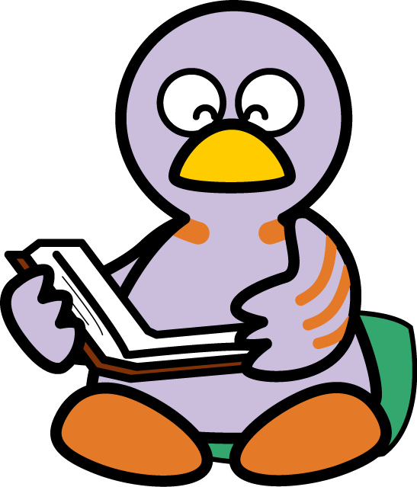
中学校 国語 文法㉝ ～付属語③（助詞の種類③）～
（ ）年（ ）組（ ）番 名前（ ）
一 次の文の□に当てはまる言葉を書きなさい。（１０点×１問）

終助詞―文や文節の について話し手・書き手の気持ちや態度を表す。

※終助詞「か・な・や・ぞ・とも・よ・の・わ・ね・さ」など

二 次の文の中から終助詞を探し、―線を引きなさい。（５点×６問）

⑴ 君は 知っているか。 ⑵もう済んだことだよ。 ⑶ そんな日もあるさ。

⑷ 少年よ、大志を抱け。 ⑸このことは忘れるな。 ⑹ どうなっても知らないぞ。

副助詞―いろいろな語について様々な意味をそえる。
※副助詞「は・も・こそ・さえ・でも・しか・まで・ばかり・だけ・ほど・くらい・
など・きり・なり・やら・か」など

二 次の文の中から副助詞を探し、―線を引きなさい。（５点×６問）

⑴ 台風は進路を変えた。 ⑵彼こそがリーダーだ。 ⑶ 麦茶でも飲もうかな。

⑷ 数学だけ苦手なんだ。 ⑸朝練で腹筋もした。 ⑹昨日から勉強しかしていない。

三 次の―線部の助詞と同じ意味・用法のものを後から選び、記号に○を付けなさい。
（１０点×３問）

⑴ それじゃあ試合には勝てないな。

ア・これをやったのはお前だな。 イ・ああ、いい天気だな。
ウ・彼には気の毒なことをしたよ。 エ・大きなかぶを引き抜こう。

⑵ 他の人はともかく、君は信じてくれるはずだ。

ア・放課後は補習に参加する。 イ・やる気はあるが、続かない。
ウ・ここで泣きはしないさ。 エ・投げては取りに行くの繰り返しだ。

⑶ ラグビーも好きです。

ア・Ａ高校には手も足も出なかった。 イ・タイムが五秒も縮まった。
ウ・走っても追いつけない。 エ・僕も行きます。

点

